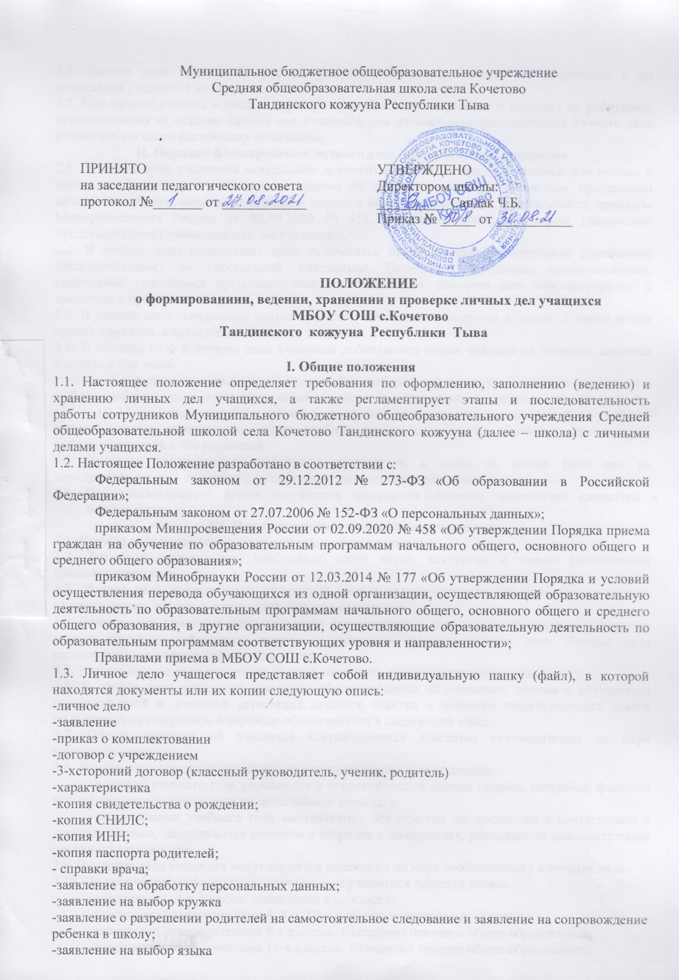

  - Личное дело ведется на каждого учащегося школы с момента его зачисления и до отчисления учащегося из школы.
  - При приеме ребенка в школу секретарь принимает его документы и передает их работнику, ответственному за ведение личных дел учащихся, для дальнейшего формирования личного дела учащегося согласно настоящему положению.

Порядок формирования личного дела при зачислении учащегося
  - В личное дело учащегося вкладывают документы или их копии, необходимые для приема в школу в соответствии с Порядком приема на обучение по образовательным программам начального общего, основного общего и среднего общего образования, утвержденного приказом Минпросвещения России от 02.09.2020 № 458, предоставленные родителями (законными представителями) учащегося или поступающим.
  - В личное дело вкладывают иные документы, предоставленные родителями (законными представителями) по собственной инициативе. Перечень документов, предоставленных родителями (законными представителями) дополнительно, вносится ими собственноручно в заявление о приеме в школу.
  - В личное дело вкладывают копию приказа о зачислении учащегося в школу, а также копии других приказов, в которых упоминается учащийся.
  - В течение года в личные дела учащихся добавляются новые документы, которые вносятся в опись, в том числе:
в 2–9-х классах: заявления от родителей о выборе учебного курса, анкеты и опросники о выборе учебных курсов, согласия на обработку персональных данных учащегося и его родителей;
10–11-х классах: заявление о выборе профиля, заявления от учащихся о выборе учебного курса, анкеты и опросники о выборе учебных курсов, согласия на обработку персональных данных учащегося и его родителей.
  - Родители предоставляют оригиналы документов, а также их копии. Если они на иностранном языке – то вместе с нотариально заверенным переводом.
  - При необходимости копии документов заверяются подписью заместителя директора и печатью школы.

Порядок ведения и хранения личных дел
  - Личные дела учащихся ведутся классными руководителями.
  - Записи в личном деле необходимо вести четко, аккуратно и только фиолетовыми (синими) чернилами.
  - Личное дело должно иметь титульный лист с индивидуальным номером. Номер должен соответствовать номеру в книге учета движения учащихся.
  - Личные дела учащихся каждого класса формируются в одну папку. В папку вкладывается список класса в алфавитном порядке с указанием номера личного дела. Личные дела располагаются в папке в алфавитном порядке.
  - Каждое личное дело учащегося должно содержать личную карту обучающегося.
  - В личное дело учащегося заносятся: общие сведения об учащемся, данные о результатах промежуточной и итоговой аттестаций, делается заметка о решении педагогического совета по итогам года (например, о переводе обучающегося в следующий класс).
  - Общие сведения об учащихся корректируются классным руководителем по мере изменения данных.
  - Личные дела учащихся заполняются в течение учебного года дважды:
в начале учебного года уточняются и корректируются данные (адреса, телефоны, фамилии и т. д.), заводятся личные дела на зачисленных учащихся;
по окончании учебного года выставляются все отметки по предметам в соответствии с учебным планом, записываются сведения о наградах и поощрениях, указываются дополнительные необходимые сведения
  - В личные дела учащихся могут вносится изменения по мере необходимости в течение года.
  - По окончании учебного года в личном деле учащегося делается запись: учителями 1–4-х классов: «переведен в … класс»;
классными руководителями 5–8-х, 10-х классов: «переведен в … класс»; классными руководителями 9-х классов: «Завершил основное общее образование»; классными руководителями 11-х классов: «Завершил среднее общее образование».

Порядок выдачи личных дел учащихся
  - Личное дело учащегося выдается родителям (законным представителям) учащегося в случае его отчисления из школы в порядке перевода в другую образовательную организацию, реализующую образовательные программы основного общего образования, либо в случае перехода на семейное образование, в соответствии с Порядком и условиями осуществления перевода обучающихся из одной организации, осуществляющей образовательную деятельность по образовательным программам начального общего, основного общего и среднего общего образования, в другие организации, осуществляющие образовательную деятельность по образовательным программам соответствующих уровня и направленности, утвержденным приказ Минобрнауки России от 12.03.2014 № 177.
  - Личное дело учащегося выдается в день обращения родителя (законного представителя) учащегося, но не ранее издания приказа об отчислении учащегося.
  - При выдаче личного дела вносится запись об отчислении в алфавитную книгу, а родитель (законный представитель) учащегося ставит свою подпись в графе «отметка о выдаче личного дела».
  - Если учащийся продолжает обучение в школе после 9-го класса, то ведется его прежнее личное дело. Если учащийся будет получать среднее общее образование в другой образовательной организации, то личное дело передается в архив.
  - Личные дела учащихся, оставшиеся после отчисления учащихся на хранении в школе, передаются в архив, где хранятся в течение трех лет со дня отчисления учащегося из школы.

